**重难点**10 **轻松解决空间几何体的体积问题**

**【题型归纳目录】**

**题型一：直接法**

**题型二：割补法**

**题型三：换底法**

**题型四：祖暅原理**

**【典型例题】**

**题型一：直接法**

**【例1】**（2025·高一·辽宁抚顺·期末）如图，*PO*是三棱锥的高，，，*E*是*PB*的中点．

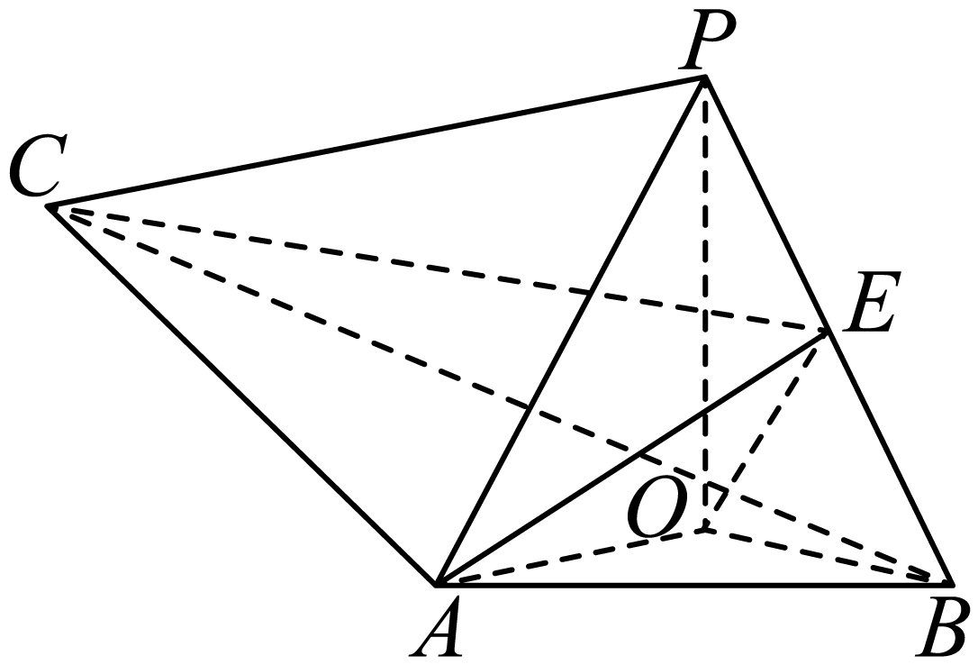

(1)求证：平面*PAC*；

(2)若，，，求三棱锥的体积．

**【变式1-1】**（2025·高一·河南驻马店·期末）如图，为三棱锥的高，且点在的内部，点为的中点，且，直线平面.

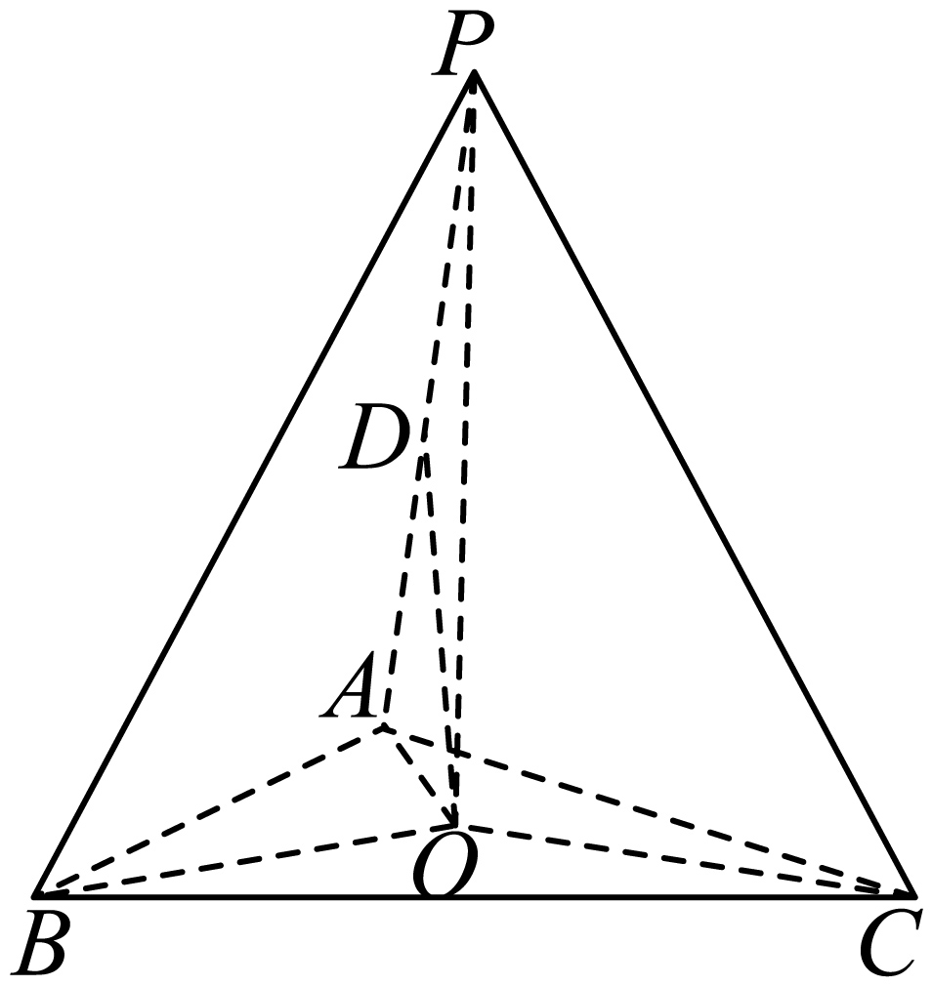

(1)求直线与平面所成角的大小.

(2)若直线分别与直线，所成的角相等，且.

①求二面角的大小；

②求三棱锥的体积.

**【变式1-2】**（2025·高一·四川成都·期末）已知是棱长为2的正方体.

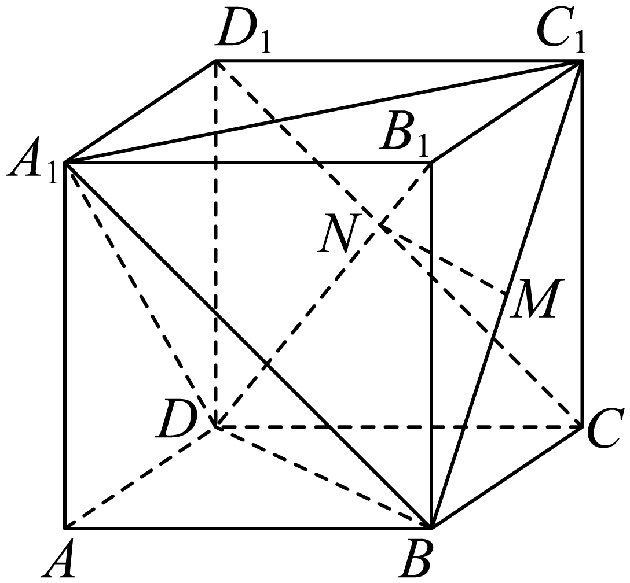

(1)求三棱锥的体积；

(2)若是的中点，是的中点，证明：平面.

**题型二：割补法**

**【例2】**（2025·高一·广东佛山·阶段练习）中国有悠久的金石文化，印信是金石文化的代表之一．印信的形状多为长方体、正方体或圆柱体，但南北朝时期的官员独孤信的印信形状是半正多面体，如图1．半正多面体是由两种或两种以上的正多边形围成的多面体．如图2，某半正多面体的表面由18个全等的正方形和8个全等的正三角形构成，该半正多面体的所有顶点都在同一个棱长为的正方体的表面上．

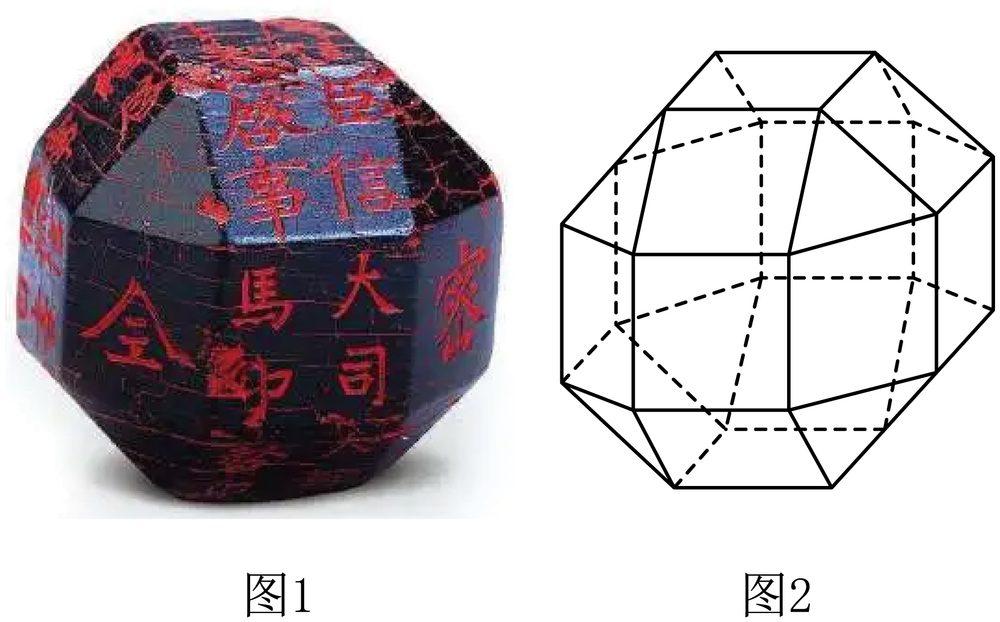

(1)求该半正多面体的表面积；

(2)求该半正多面体的体积．

**【变式2-1】**（2025·高一·吉林·期中）如图，在长方体中，，.点*M*，*N*分别在棱，上，且，直线平面.

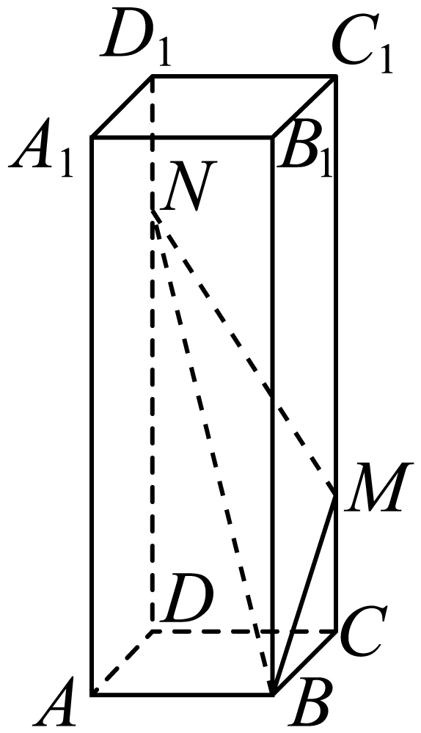

(1)请指出点的位置（不需要说明理由），并求平面四边形的周长；

(2)求几何体的体积.

**【变式2-2】**（2025·高一·广西贺州·阶段练习）已知正方体的棱长为为的中点．

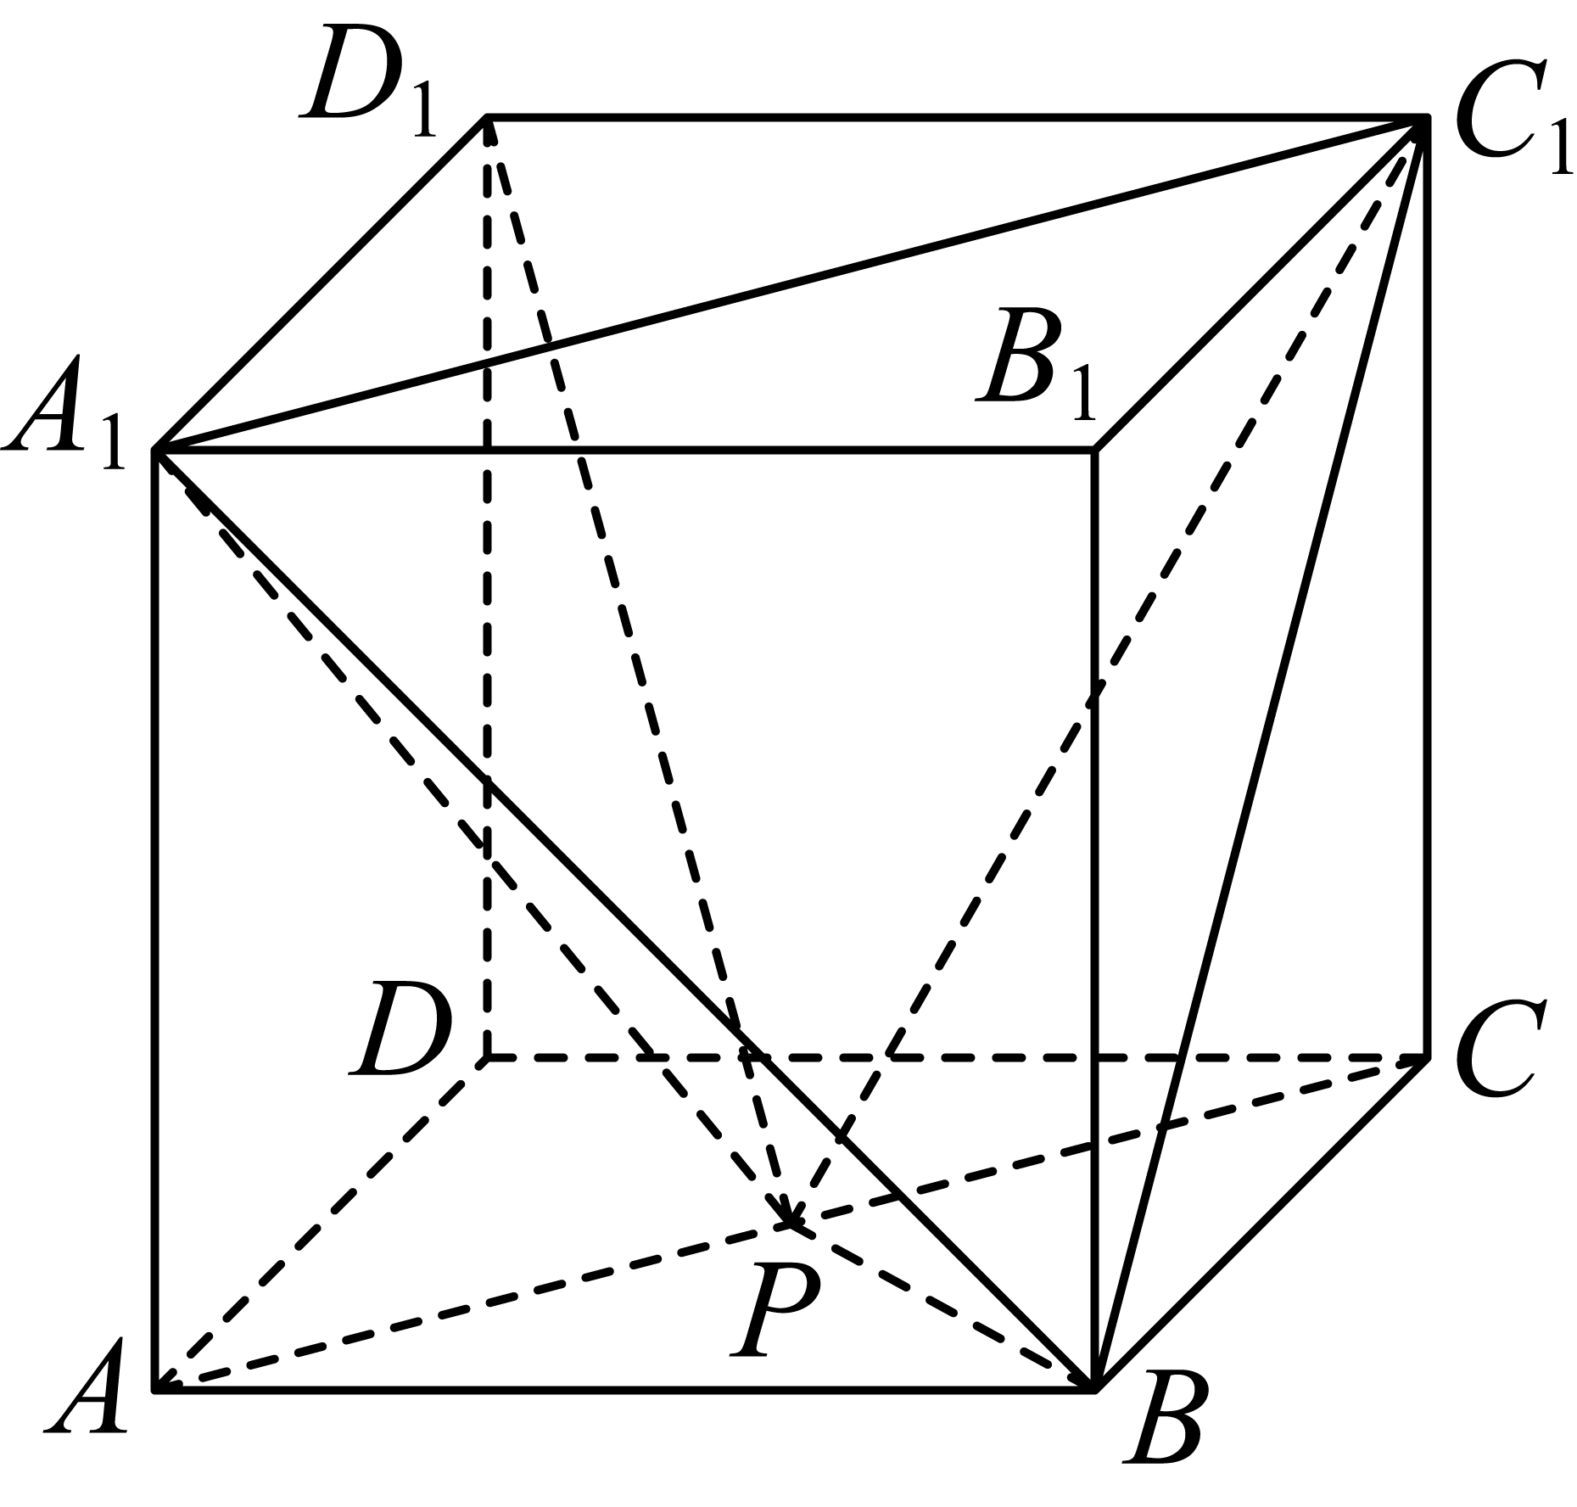

(1)证明：平面；

(2)求三棱锥的体积．

**【变式2-3】**（2025·高一·云南昆明·期中）如图，四棱锥的底面是边长为2的正方形，是四棱锥的高，且是的中点；

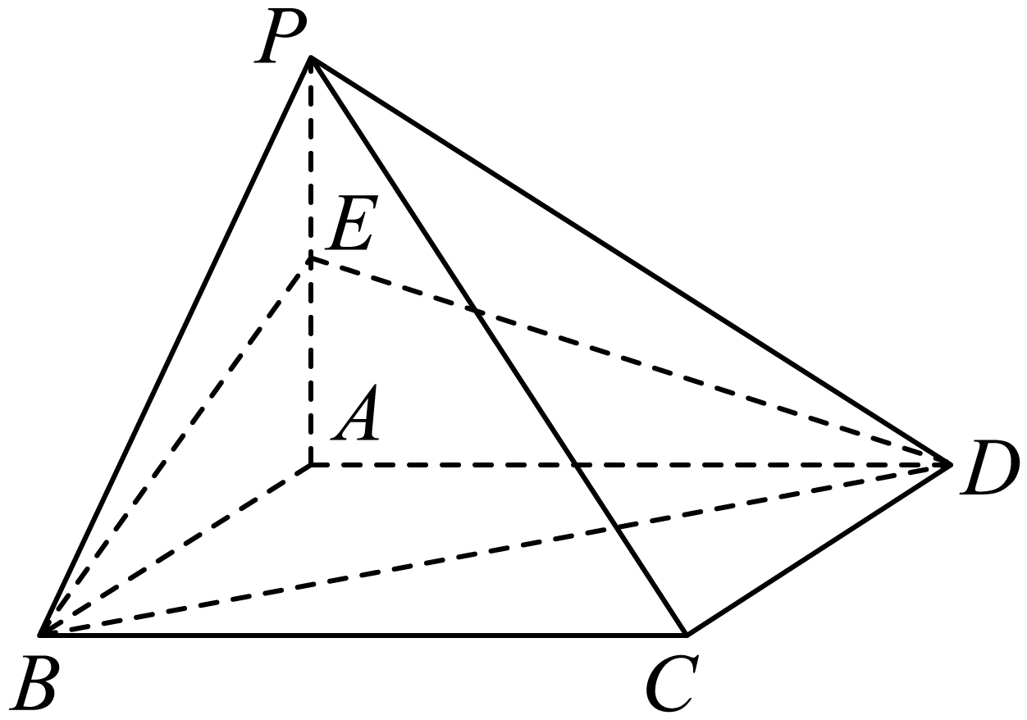

(1)求证平面；

(2)求四棱锥和三棱锥的体积．

**题型三：换底法**

**【例3】**（2025·陕西西安·一模）图1所示的是等腰梯形*ABCD*，*AB*//*CD*，*AB*=3，*CD*=1，，*DE*⊥*AB*于*E*点，现将△*ADE*沿直线*DE*折起到△*PDE*的位置，连接*PB*，*PC*，形成一个四棱锥*P*-*EBCD*，如图2所示．

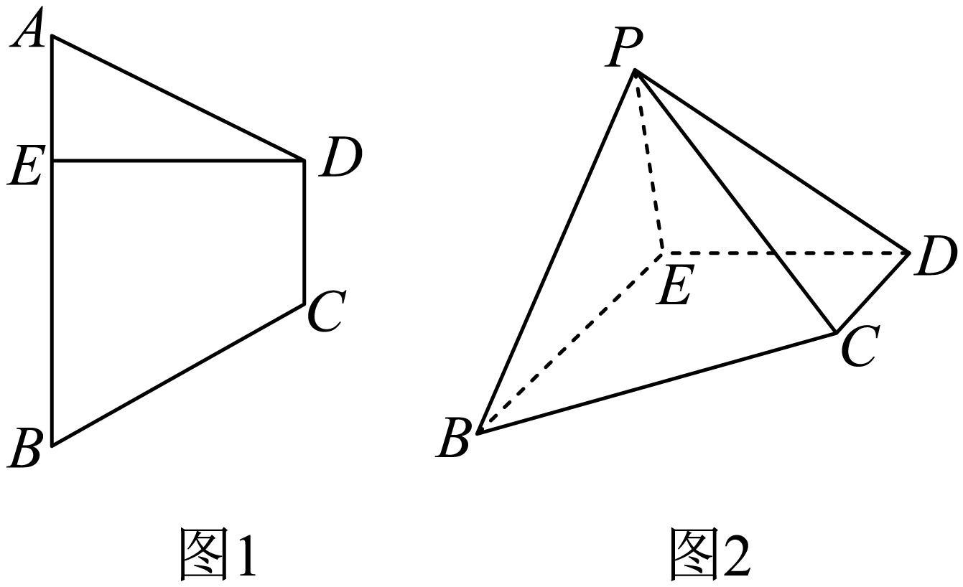

(1)若平面*PCD*∩平面*PBE*=*l*，求证：*DC*//*l*；

(2)求证：平面*PBE*⊥平面*BCDE*；

(3)若二面角*P*-*ED*-*B*的大小为，求三棱锥*E*-*PCD*的体积

**【变式3-1】**（2025·高一·四川乐山·期末）已知四棱锥中，，且是中点.

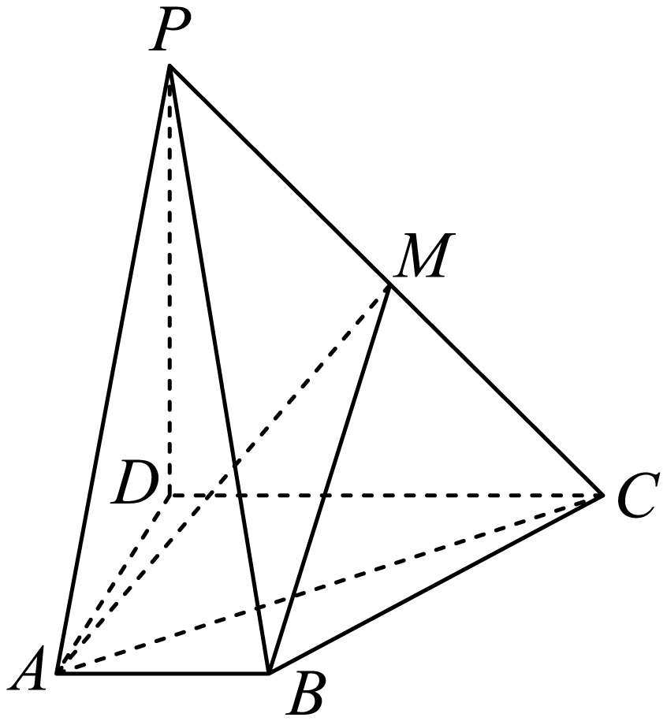

(1)求证：平面；

(2)求三棱锥的体积.

**【变式3-2】**（2025·高一·云南昆明·期中）如图，已知在侧棱垂直于底面的三棱柱中，，，点是的中点.

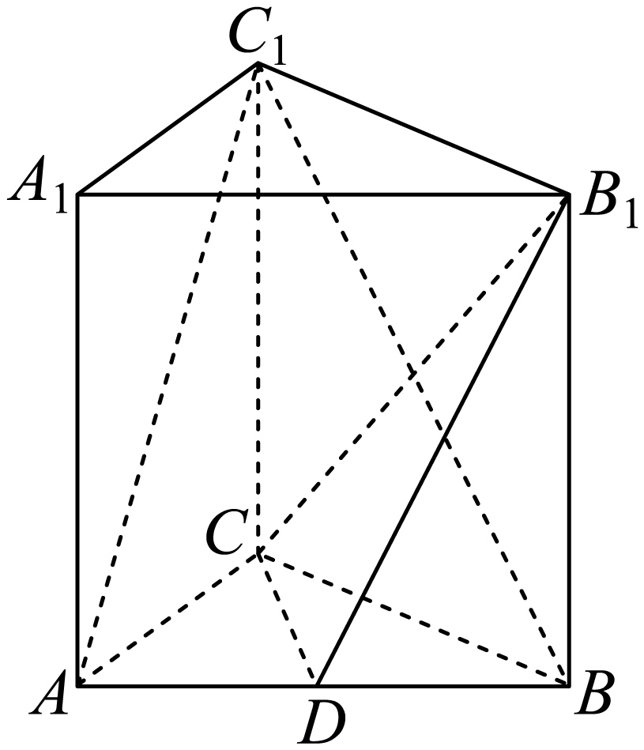

(1)求证：平面

(2)求三棱锥的体积.

**题型四：祖暅原理**

**【例4】**（2025·高一·安徽合肥·期中）我国古代数学家祖暅求几何体的体积时，提出一个原理：幂势即同，则积不容异．意思是：夹在两个平行平面之间的两个等高的几何体被平行于这两个面的平面去截，若截面积相等，则两个几何体的体积相等，这个定理的推广是：夹在两个平行平面间的几何体，被平行于这两个平面的平面所截，若截得两个截面面积比为*k*，则两个几何体的体积比也为*k*．已知线段*AB*长为4，直线*l*过点*A*且与*AB*垂直，以*B*为圆心，以1为半径的圆绕*l*旋转一周，得到环体；以*A*，*B*分别为上下底面的圆心，以1为上下底面半径的圆柱体*N*；过*AB*且与*l*垂直的平面为，平面，且距离为*h*，若平面截圆柱体*N*所得截面面积为，平面截环体所得截面面积为，我们可以求出的比值，进而求出环体体积为 ．

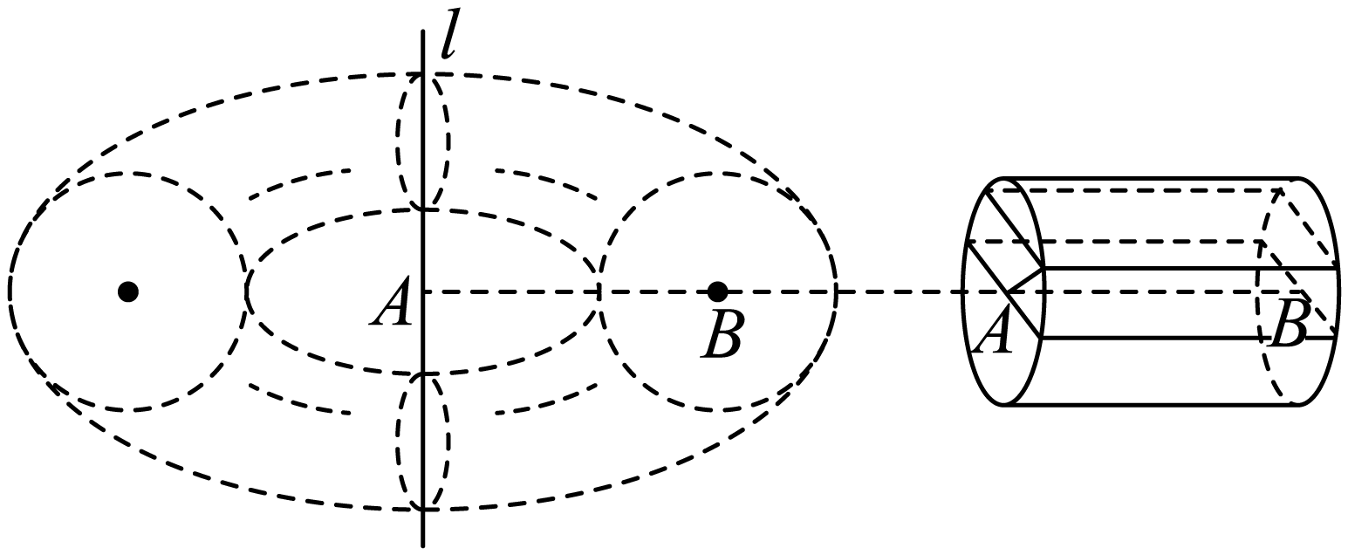

**【变式4-1】**（2025·高一·河北邢台·阶段练习）祖暅（*gèng*）（5世纪—6世纪），字景烁，祖冲之之子，范阳郡道县（今河北省涞水县）人，南北朝时期的伟大科学家.他在实践的基础上，于5世纪末提出了下面的体积计算原理：“幂势既同，则积不容异”.这就是“祖暅原理”.用现代语言可以描述为“夹在两个平行平面之间的两个几何体，被平行于这两个平面的任意平面所截，如果截得的面积总相等，那么这两个几何体的体积相等”.例如可以用祖暅原理推导半球的体积公式，如图，半径为*R*的半球与底面半径和高都为*R*的圆柱放置在同一底平面上，然后在圆柱内挖去一个半径为*R*，高为*R*的圆锥后得到一个新的几何体，用任何一个平行于底面的平面去截这两个几何体时，所截得的截面面积总相等，由此可证明半球的体积和新几何体的体积相等.若球心到平面的距离为，则平面截半球所得的较小部分的几何体的体积等于 .

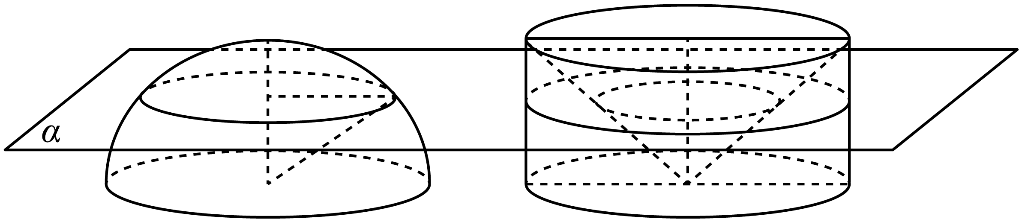

**【变式4-2】**（2025·江西九江·二模）根据祖暅原理，界于两个平行平面之间的两个几何体，被任一平行于这两个平面的平面所截，如果两个截面的面积相等，则这两个几何体的体积相等．如图1所示，一个容器是半径为*R*的半球，另一个容器是底面半径和高均为*R*的圆柱内嵌一个底面半径和高均为*R*的圆锥，这两个容器的容积相等．若将这两容器置于同一平面，注入等体积的水，则其水面高度也相同．如图2，一个圆柱形容器的底面半径为，高为，里面注入高为的水，将一个半径为的实心球缓慢放入容器内，当球沉到容器底端时，水面的高度为 ．（注：）

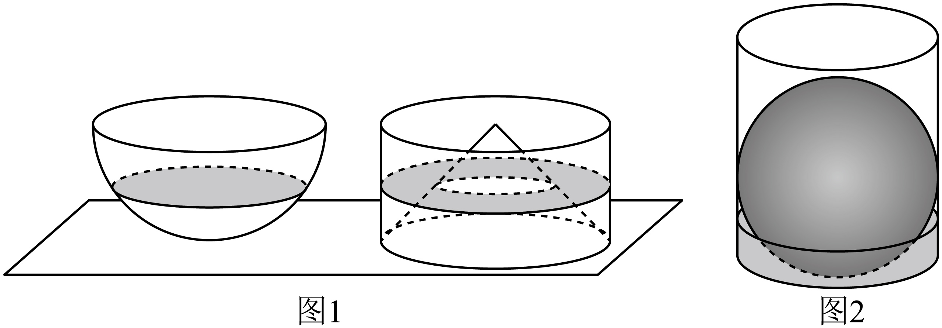

**【过关测试】**

1．（2025·高一·山东日照·期末）已知四棱锥如图所示，四边形为菱形，为等边三角形，点*M*，*N*分别是线段*SC*，*AB*的中点．

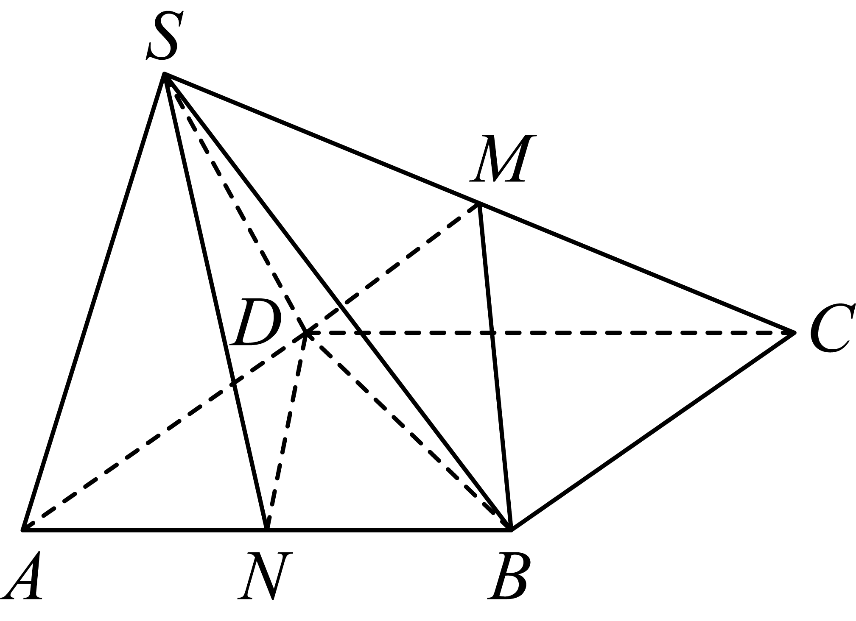

(1)求证：平面；

(2)若二面角为直二面角，，，求四面体的体积．

2．（2025·高一·吉林长春·期中）如图，三棱柱内接于一个圆柱，且底面是正三角形，圆柱的体积是，底面直径与母线长相等．

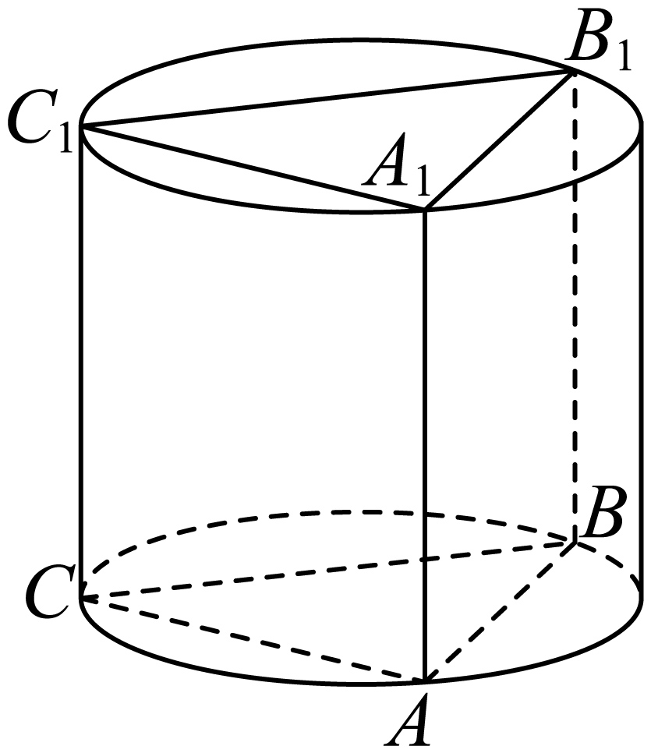

(1)求圆柱的表面积；

(2)求三棱柱的体积．

3．（2025·高一·云南保山·期中）如图，在正四面体*ABCD*中，*E*是棱*AD*的中点，*P*是棱*AC*上一动点，的最小值为．

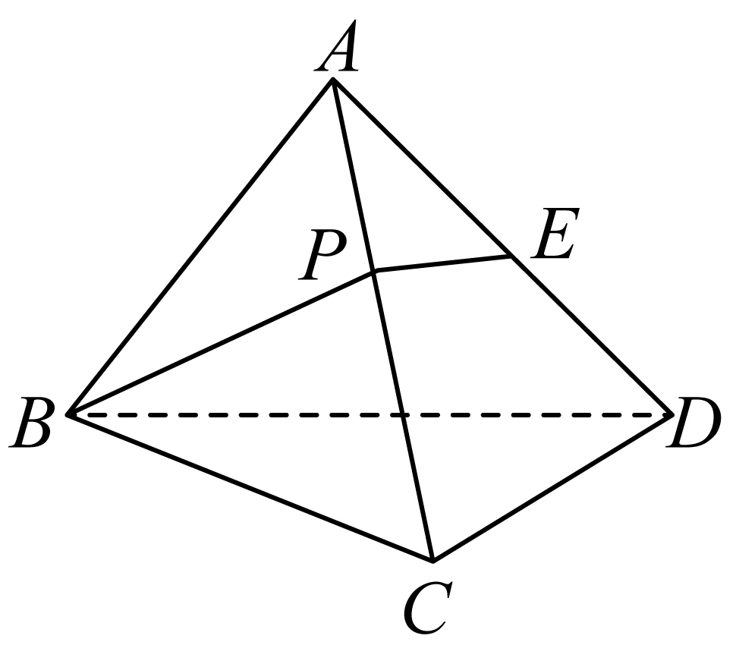

(1)求该正四面体的棱长；

(2)当取最小值时，求三棱锥*A*-*PBE*与三棱锥*A*-*BCD*体积之比．

4．（2025·高一·山东·期中）《九章算术》中对一些特殊的几何体有特殊的称谓，例如，将底面为直角三角形的直三棱柱叫堑堵，将一个堑堵沿其一顶点与相对的棱刨开，得到一个阳马（底面是长方形，且有一条侧棱与底面垂直的四棱锥，即四棱锥）和一个鳖臑（四个面均为直角三角形的四面体，即三棱锥）．在如图所示的堑堵中，已知，若鳖臑的体积等于12，求：

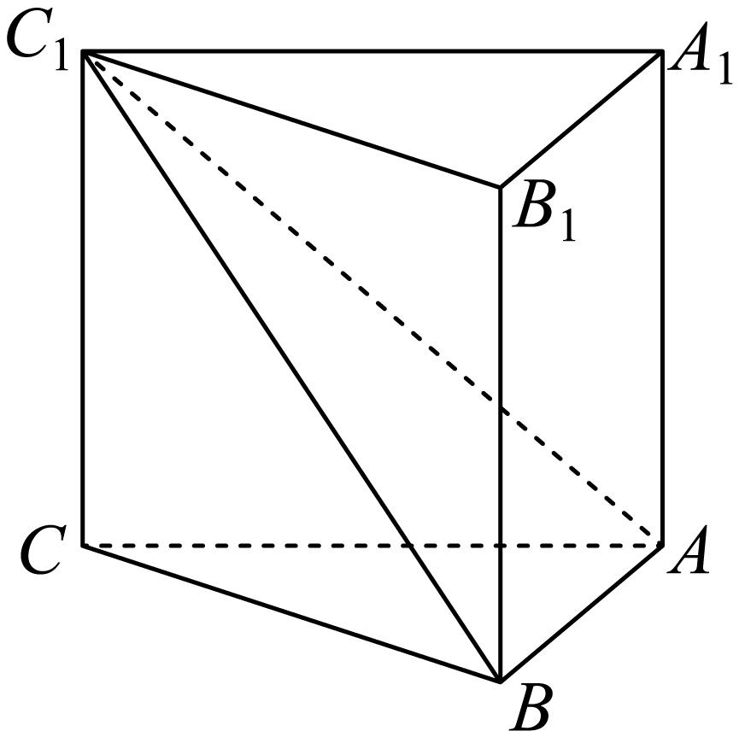

(1)求堑堵的侧棱长；

(2)求阳马的体积；

(3)求阳马的表面积．

5．（2025·高一·云南楚雄·期末）在四棱锥中，平面，平面平面分别为的中点．

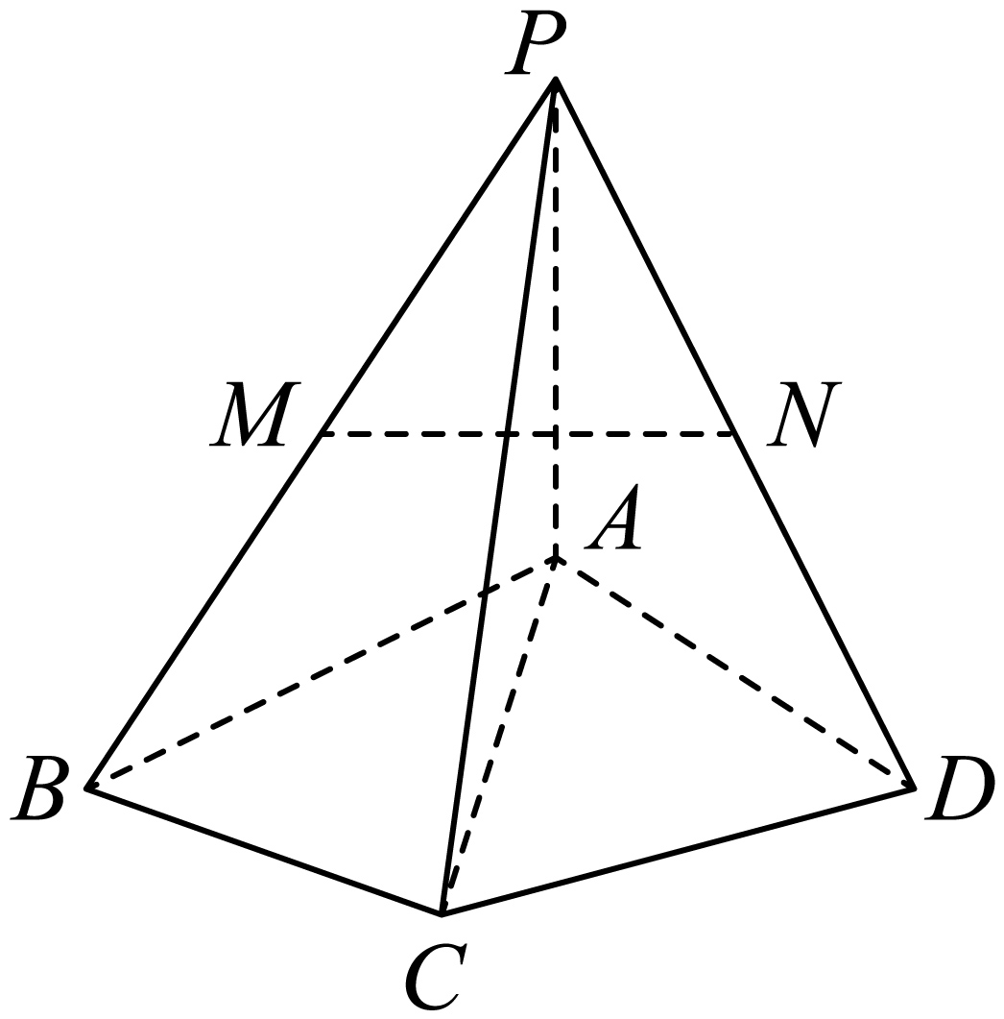

(1)证明：平面．

(2)证明：．

(3)若二面角的正切值为，求三棱锥的体积．

6．（2025·高一·黑龙江大庆·期末）如图，在四棱锥中，四边形是矩形，平面平面，，分别为，的中点，且．

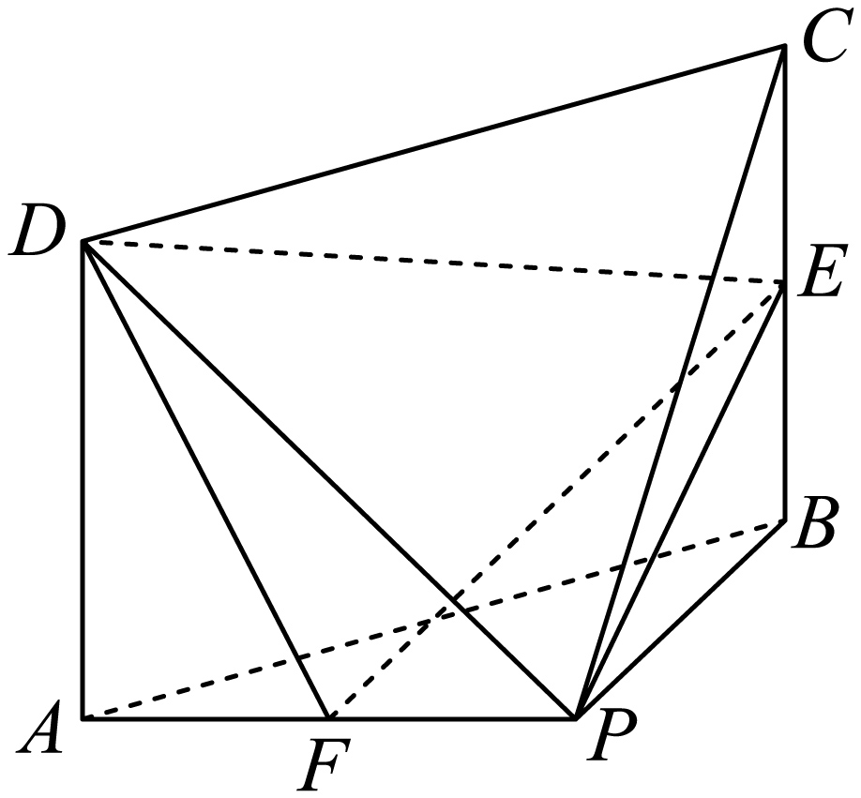

(1)求证：；

(2)求三棱锥的体积．

7．（2025·高一·吉林·学业考试）如图，在三棱锥中，底面，，，分别是，的中点，，．

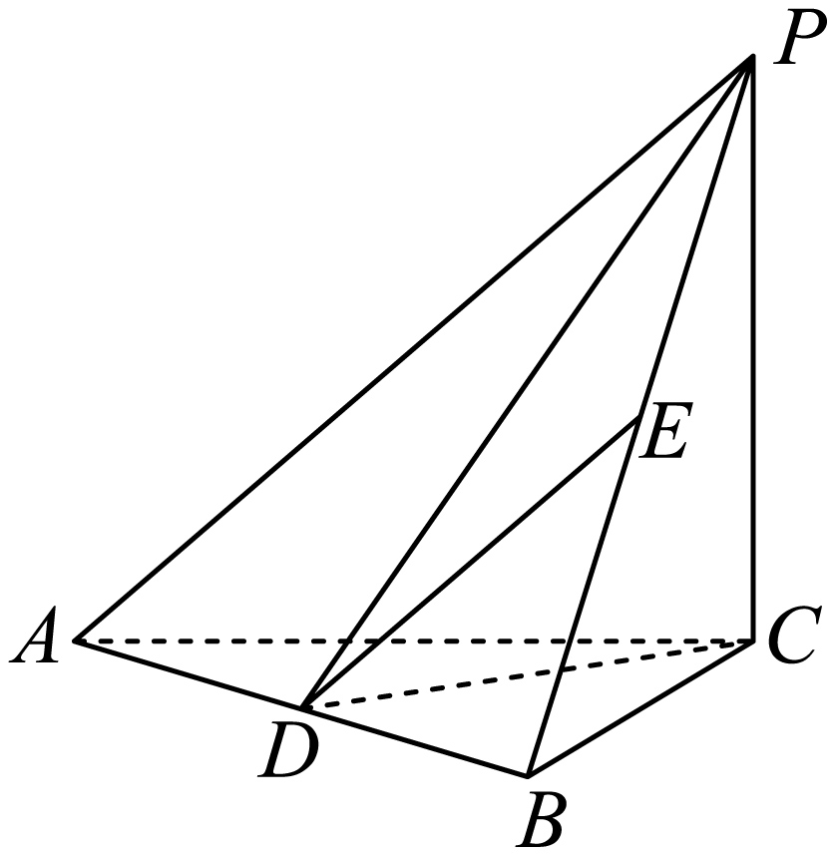

(1)求证：平面；

(2)求三棱锥的体积．

8．（2025·高一·山东青岛·期末）如图，圆台上下底面半径分别为1，2，，为其两条母线，且母线长为2．

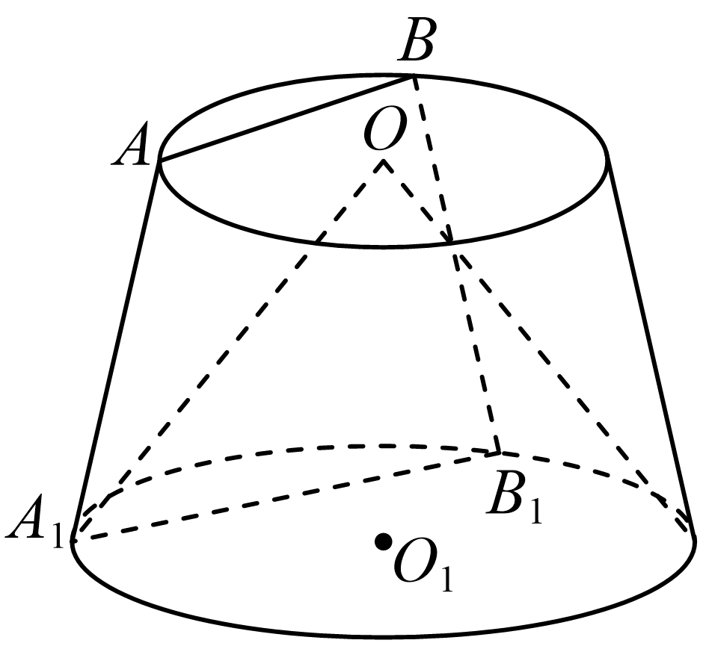

(1)证明：四边形为等腰梯形；

(2)若在圆台内部挖去一个以*O*为顶点，圆为底面的圆锥，求剩余部分的体积．

9．（2025·高一·浙江金华·阶段练习）棱长为2的正方体中，分别为棱的中点，求三棱锥的体积

10．（2025·高一·四川攀枝花·期末）如图，平面，，平面.

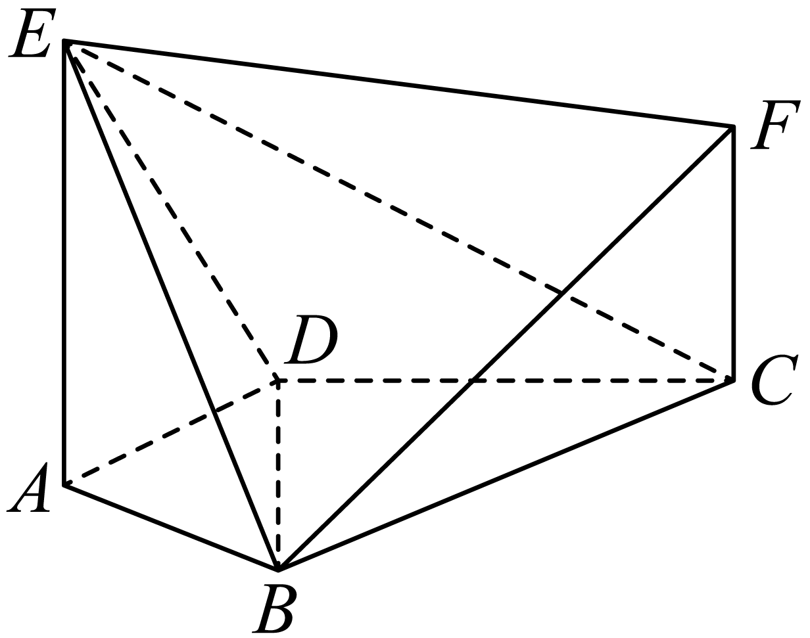

(1)求证：；

(2)若，，，求三棱锥的体积.

11．（2025·高一·广西百色·期末）如图，在四棱锥中，平面，底面是平行四边形，为的中点，，.

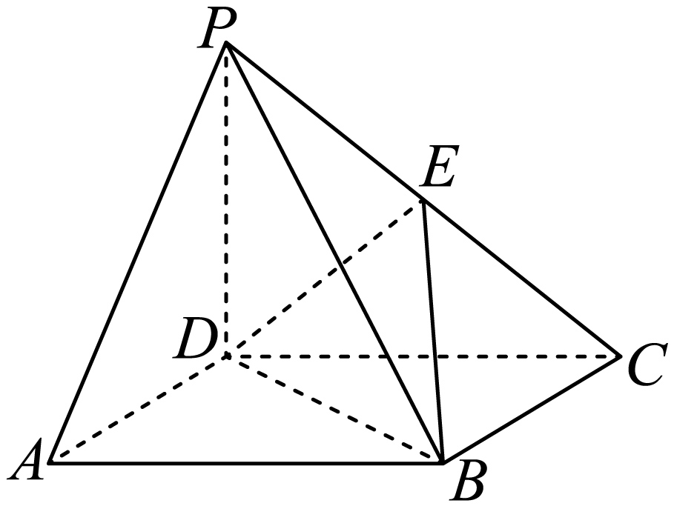

(1)平面；

(2)求三棱锥的体积．

12．（2025·高一·北京通州·期末）如图，在棱长为2的正方体中，点*E*，*F*分别是棱的中点．求证：

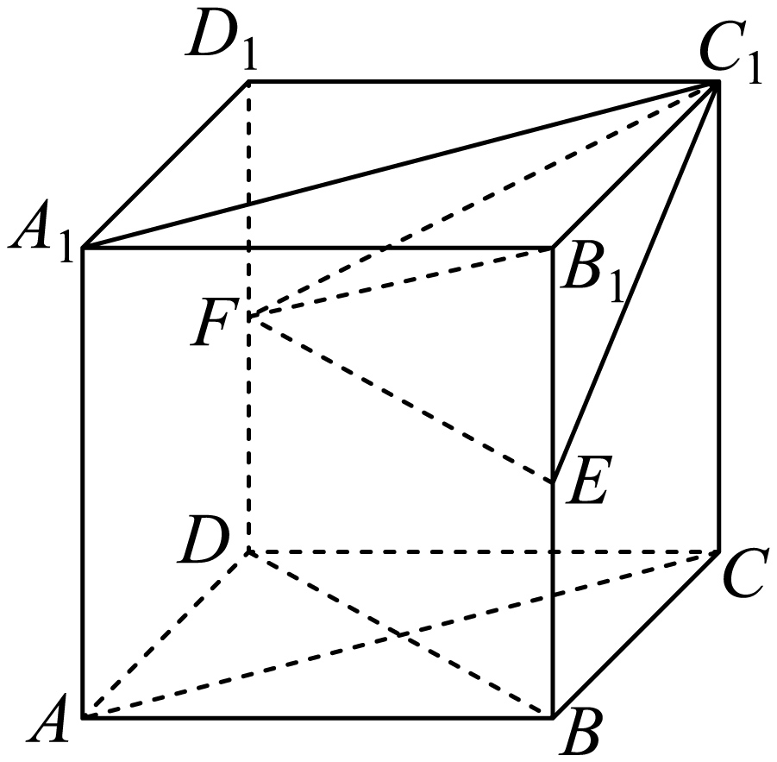

(1)平面；

(2)平面；

(3)求三棱锥的体积．

13．（2025·高一·北京怀柔·期末）如图，已知正方体边长为2.

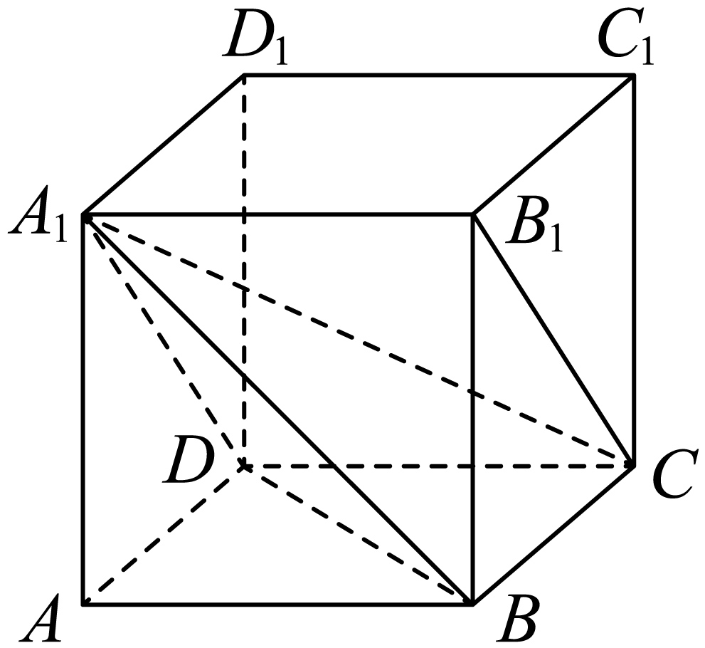

(1)证明：平面；

(2)证明：；

(3)求三棱锥的体积.

14．（2025·高一·江苏南通·阶段练习）如图，在以为顶点的六面体中其中平面，四边形是正方形，平面，，且平面平面

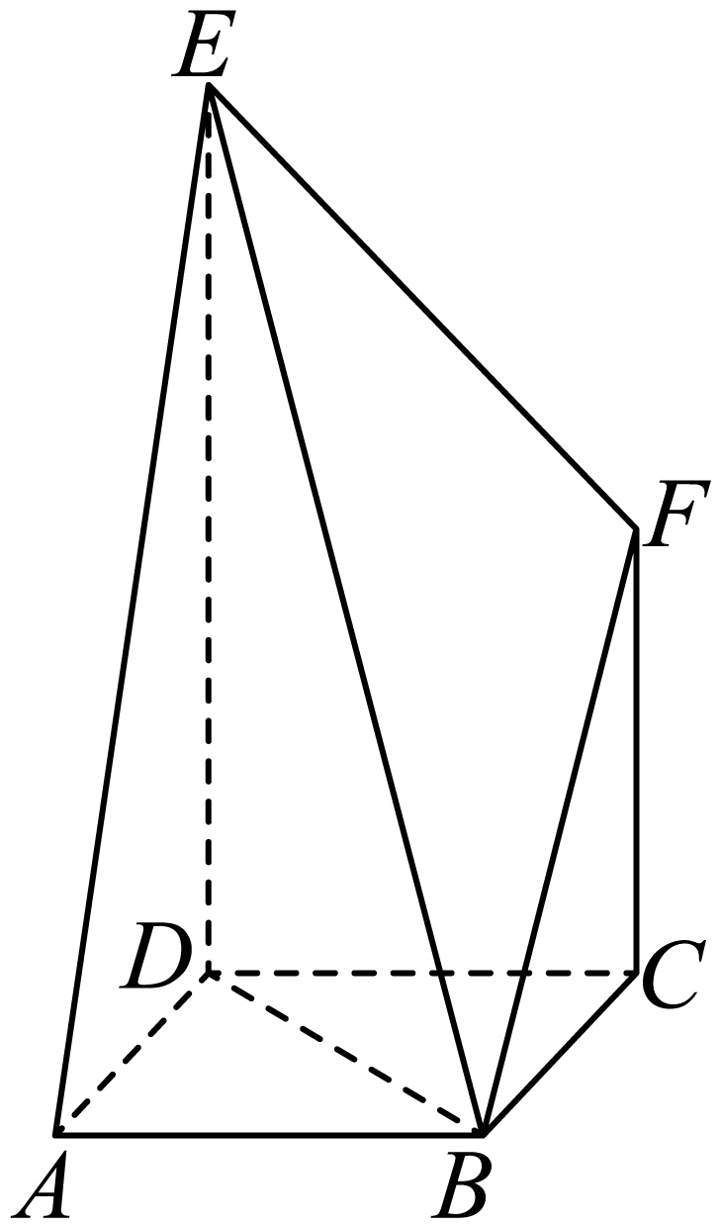

(1)设为棱的中点，证明：四点共面；

(2)若，求六面体的体积．

15．（2025·高二·湖南湘潭·期中）如图，在三棱锥中，平面平面，是等边三角形，，且，、分别是、的中点.

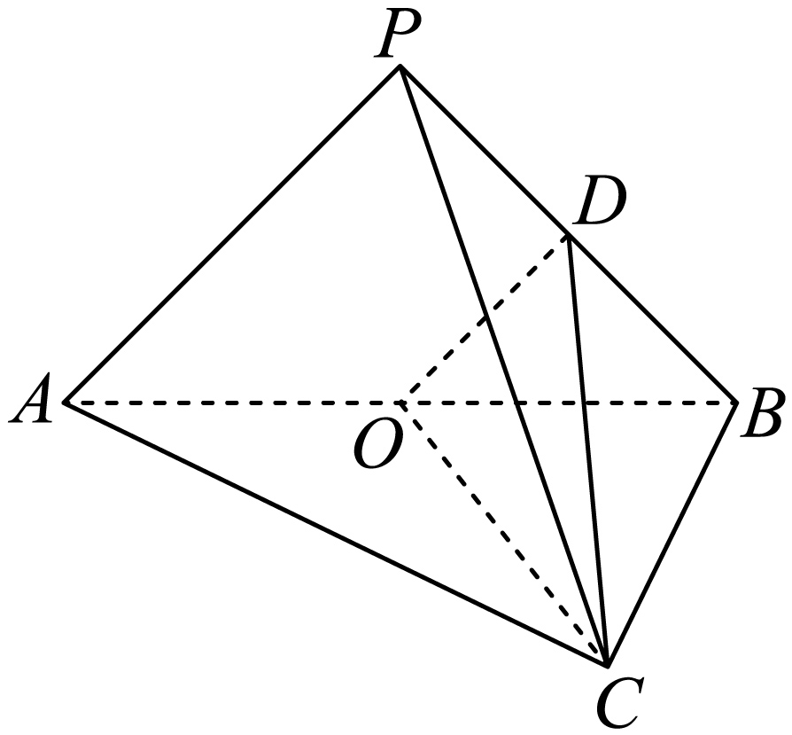

(1)求证：平面；

(2)求三棱锥的体积.

16．（2025·高一·河北沧州·期中）如图，直三棱柱所有的棱长都为1，，分别为和的中点．

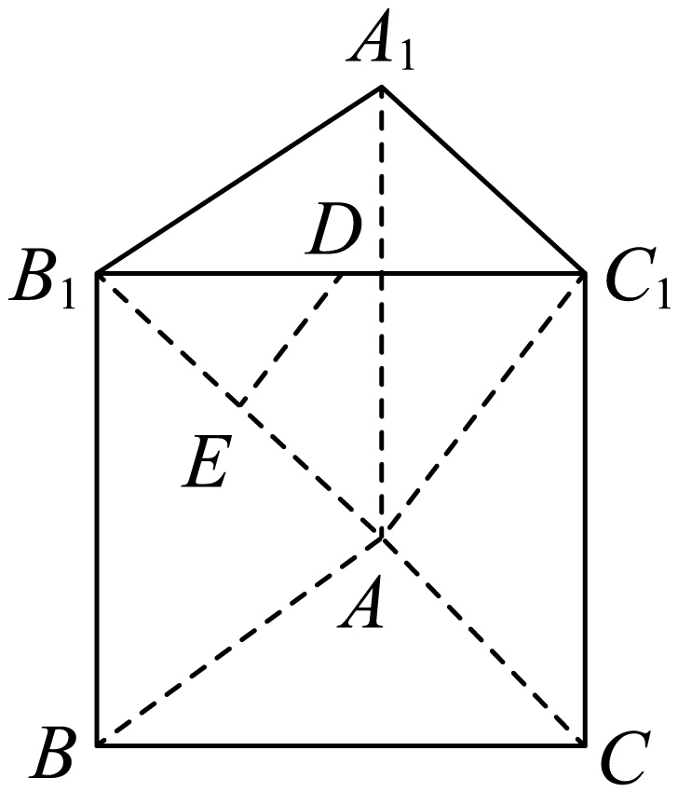

(1)证明：平面．

(2)求三棱锥的体积．

17．（2025·高一·福建福州·期末）如图，已知平面平面，是边长为2的等边三角形，四边形是正方形，且分别为的中点，

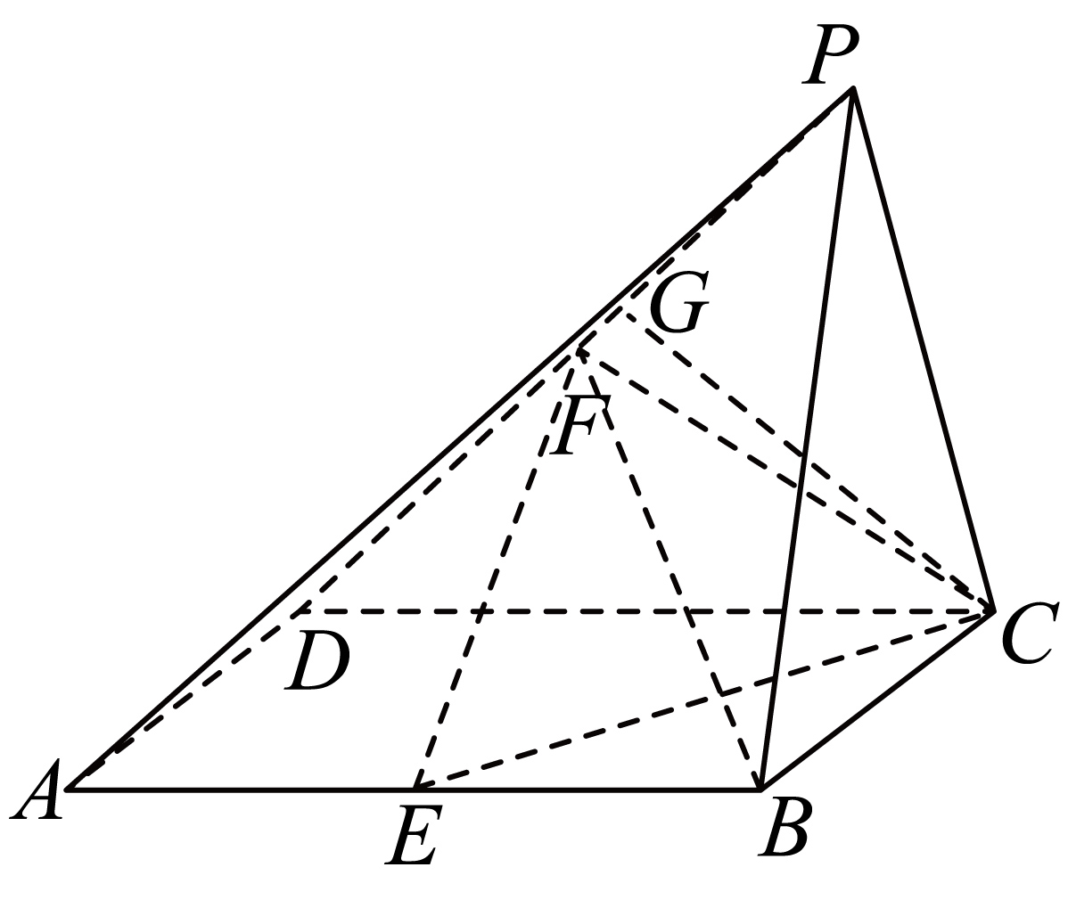

(1)求证：平面；

(2)点在上移动，求证：；

(3)求三棱锥的体积．

18．（2025·高一·新疆乌鲁木齐·阶段练习）如图，在四棱锥中，平面，底面四边形是菱形，点是对角线与的交点，，，是的中点，连接．

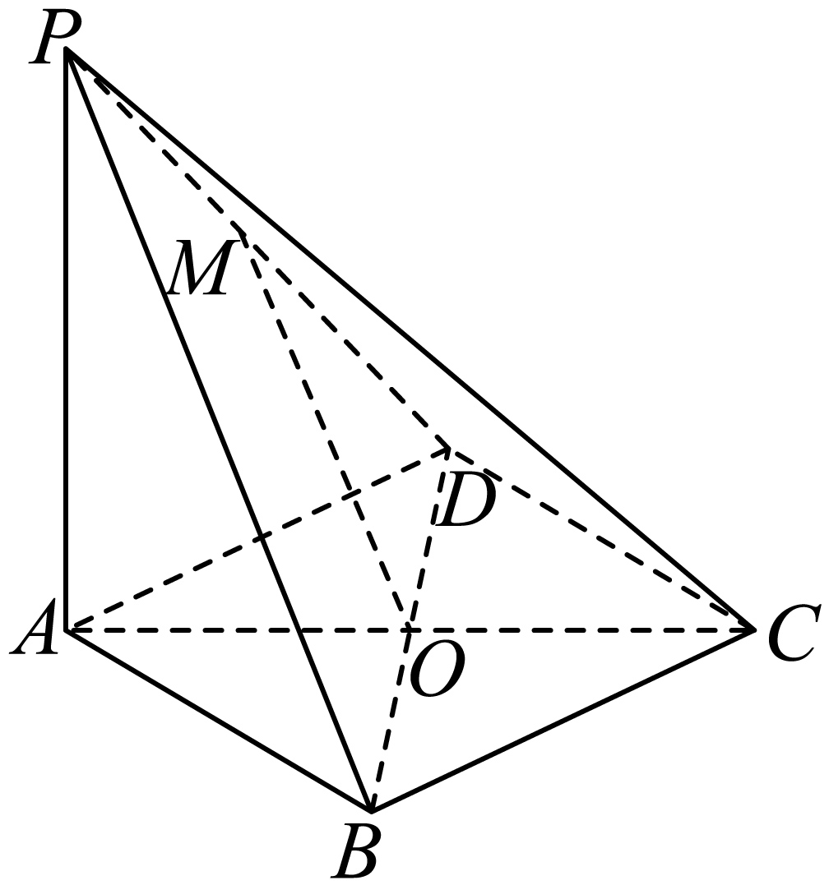

(1)证明：平面平面：

(2)当三棱锥的体积等于时，求的长．

19．（2025·高三·全国·专题练习）如图，在多面体中，底面是矩形，四边形是等腰梯形，，是等边三角形．

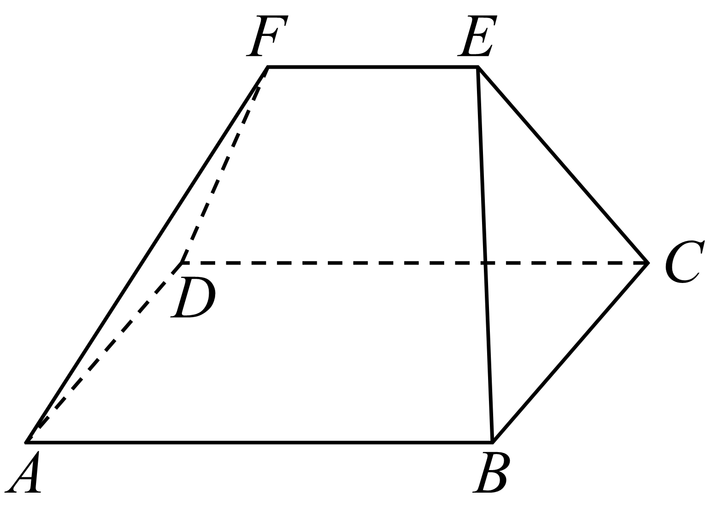

(1)求二面角的平面角的余弦值；

(2)求多面体的体积．

20．（2025·高一·河北张家口·阶段练习）如图，在直三棱柱中，分别为，的中点，，.

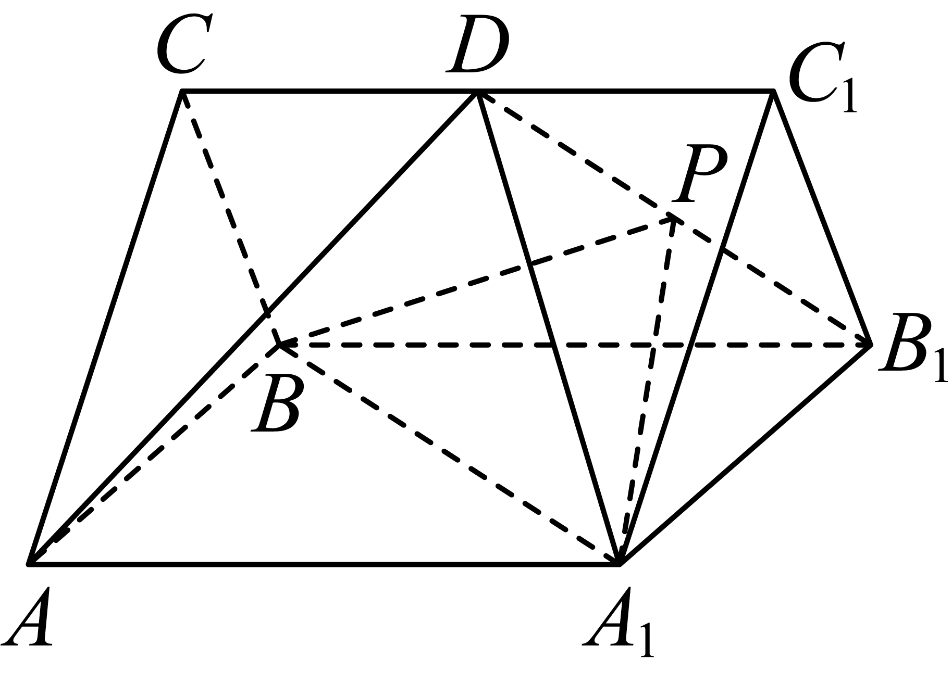

(1)证明：平面；

(2)求三棱锥的体积.

21．（2025·高一·重庆·期中）如图，在四棱锥中，底面是平行四边形，分别为的中点，为线段上一点，且．

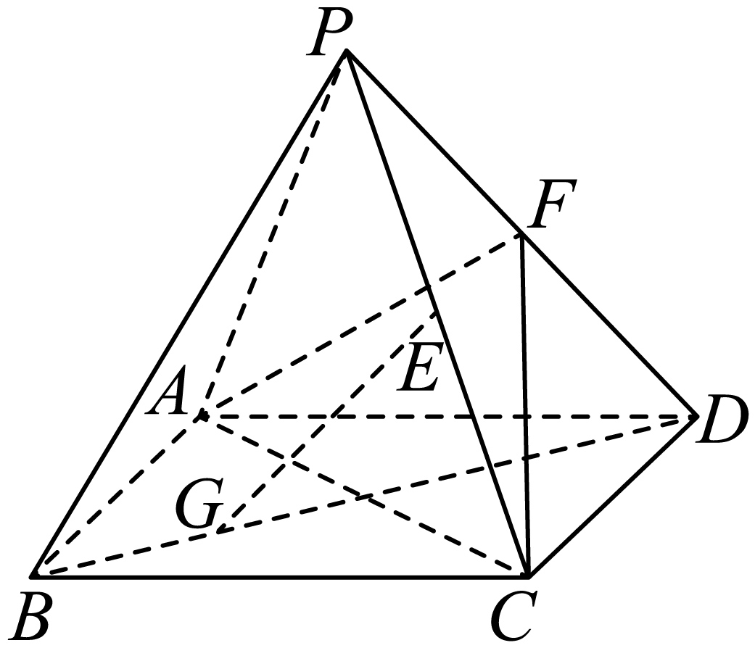

(1)证明：平面；

(2)若四棱锥为正四棱锥，且，求四棱锥的外接球与正四棱锥的体积之比．

22．（2025·高一·四川成都·阶段练习）如图，在正三棱柱中，是的中点，．

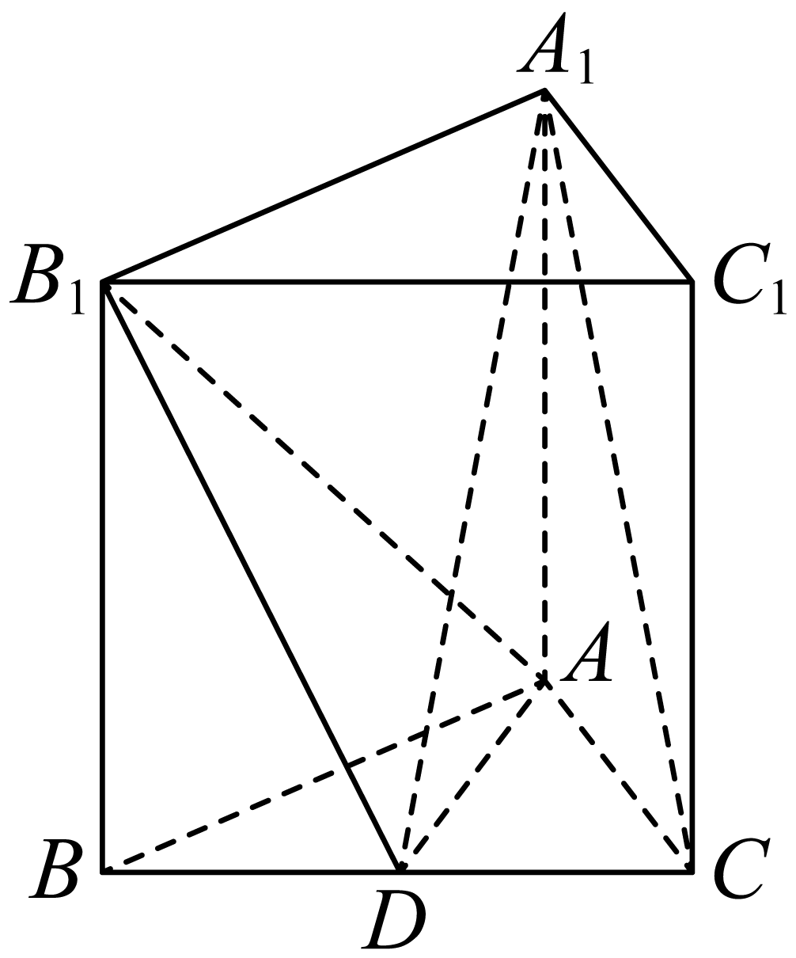

(1)求证：∥平面；

(2)求三棱锥的体积．

23．（2025·高一·湖南衡阳·期末）如图，在多面体中，已知四边形是菱形，平面．

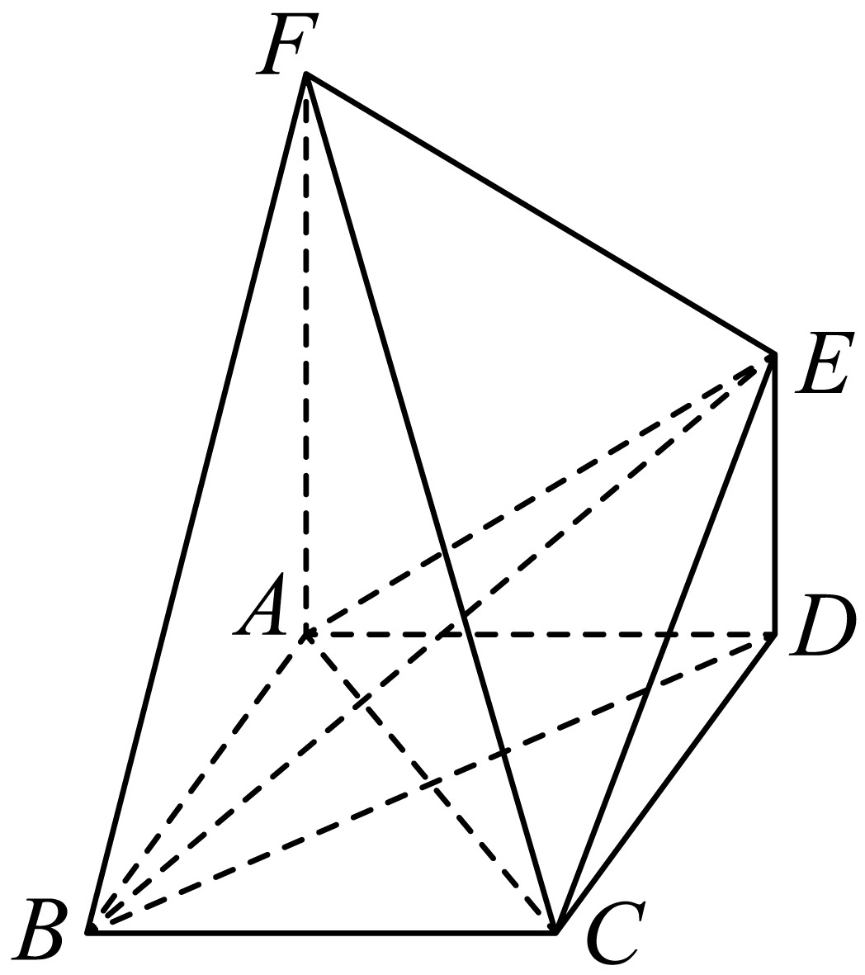

(1)证明：平面平面；

(2)若与平面所成角的正弦值为，求三棱锥的体积．

24．（2025·高一·吉林白山·期中）下图是一块圆锥体工件，已知该工件的底面半径，母线，

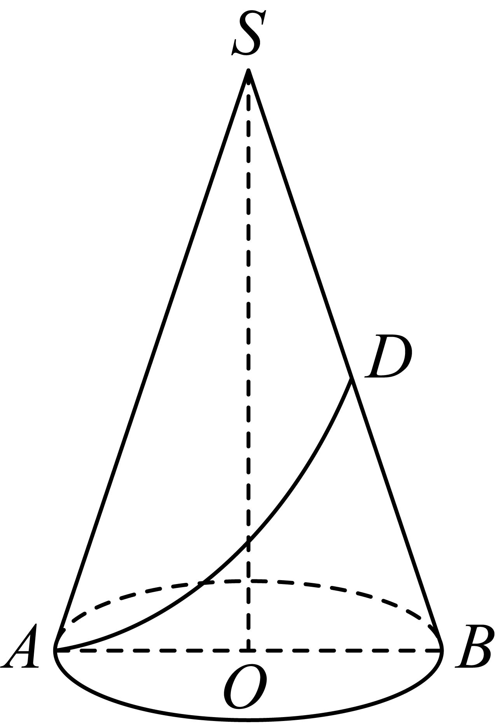

(1)是圆的一条直径的两个端点，母线的中点，用软尺沿着圆锥面测量两点的距离，求这个距离的最小值；

(2)现将该工件通过切削，加工成一个体积尽可能大的正方体新工件，并使新工件的一个面落在原工件的一个面内，求这个正方体体积.

25．（2025·高一·福建厦门·期中）如图，在正方体中，*E*是的中点．

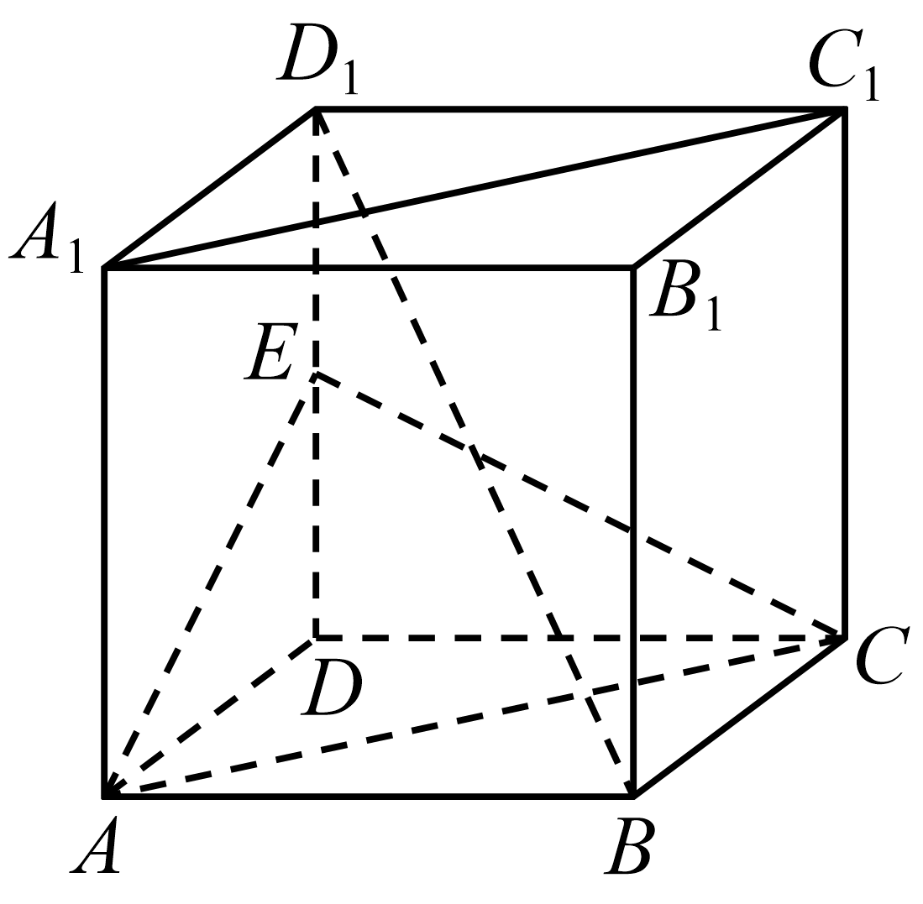

(1)求证：平面*ACE*；

(2)若，求三棱锥*B*—*AEC*的体积．